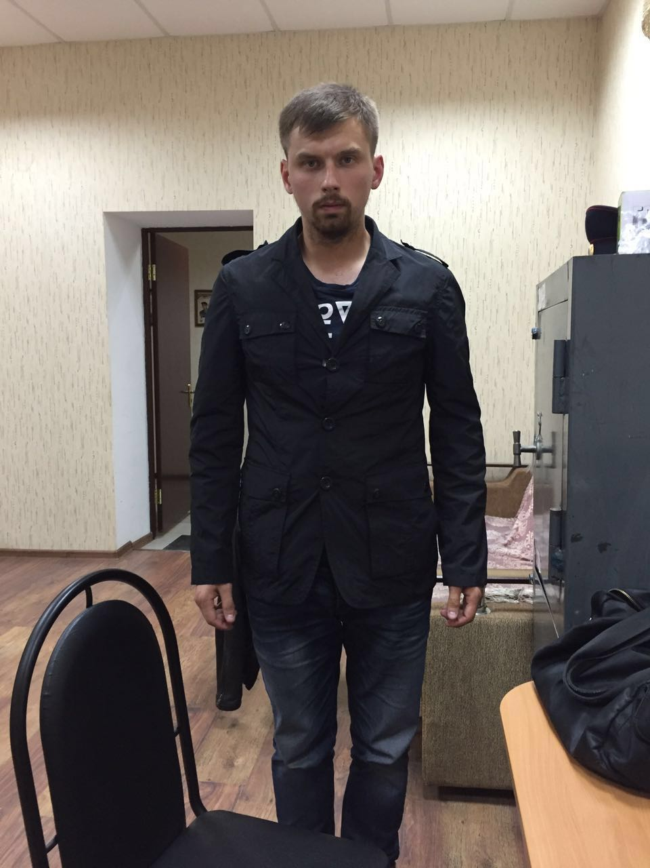
В Лефортово задержан подозреваемый в грабеже
19 августа в 01.04 в отдел МВД России по району Лефортово поступило сообщение о грабеже. По словам потерпевшего, 30-летнего жителя столицы, в период времени с 15.20 до 15.40 на Шоссе Энтузиастов неизвестный
ворвался в его автомобиль «Хендай», в тот момент, когда он там находился, и, угрожая расправой, открыто похитил планшетный компьютер, после чего скрылся.
В ходе разыскных мероприятий сотрудники патрульно постовой службы в рамках операции «Заслон» недалеко от места преступления задержали подозреваемого, им оказался ранее не судимый 25-летний уроженец
Орловской области.
По данному факту возбуждено уголовное дело по признакам преступления, предусмотренного ст. 161 ч. 1 УК РФ. Подозреваемый задержан в порядке ст.91,92 УПК РФ.

